48MHz 1分4时钟信号源模块PCB加工说明
一、加工要求
板材：FR4
介电常数：4.8
层数：2层
铜厚：表层0.035mm
表面处理：OSP
过孔类型：通孔；
过孔处理：油墨塞孔
文字工艺：绿油白字
外形：以最外围的一圈Keep-Out Layer为电路板边界
绘图软件：AD25
PCB板文档名称：48MHz1-4_TCXO.PcbDoc
加工数量：6片

二、PCB版图
PCB尺寸为22mm*32mm
PCB顶层：
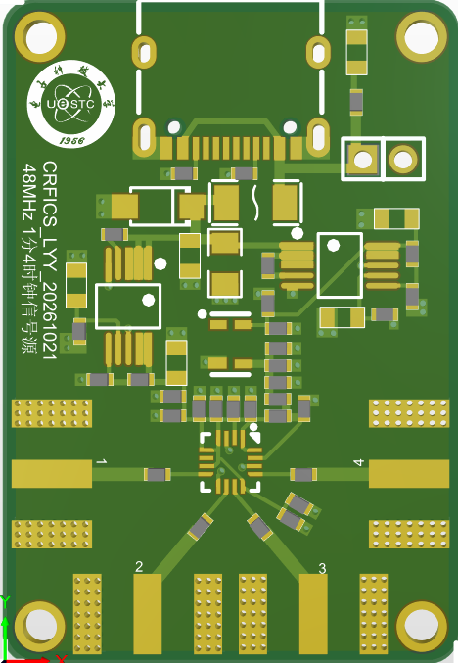
PCB底层：
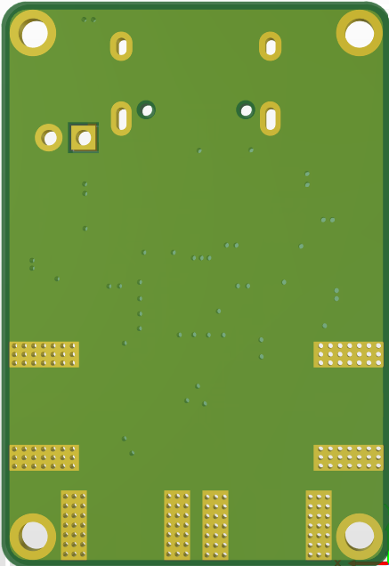
三、特别注意之处
1）层叠厚度
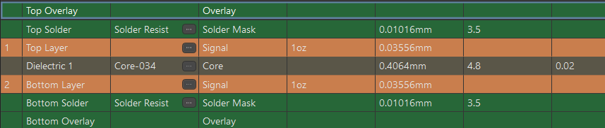
2）成片厚度不超过0.6mm
3）阻抗说明：
L1层：单端阻抗 50欧 0.661mm
四、联系方式
电子科技大学通信与信息工程学院射频集成电路与系统研究中心
联系人：龙彦宇，李钢
地址：成都市高新西区西源大道2006号电子科技大学1号科研楼B135室
联系电话：15775843397，15882199634

Email： 15775843397@163.com，ligang1986718@163.com

